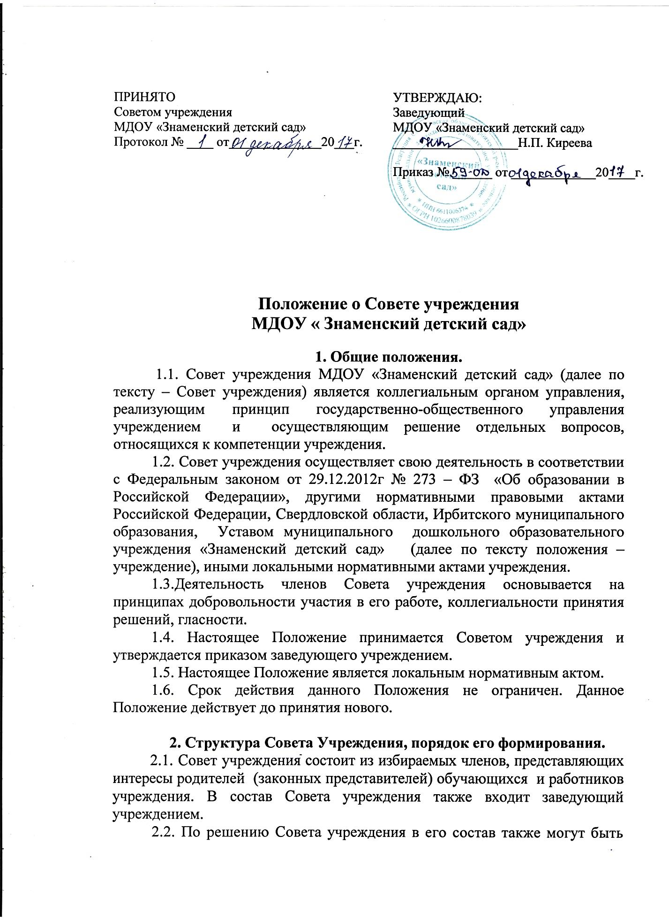
приглашены и включены граждане, чья профессиональная и (или) общественная деятельность, знания, возможности могут позитивным образом содействовать функционированию и развитию учреждения, а также представители иных органов управления, функционирующих в учреждении.
2.3. Совет учреждения избирается сроком на 3 года открытым голосованием. Члены, представляющие интересы работников избираются на Общем собрании работников учреждения, в которых участвуют работники учреждения, представляющие интересы родителей (законных представителей) обучающихся на родительских собраниях.
2.4. Представители, избранные в Совет Учреждения, выполняют свои обязанности на общественных началах.
2.5. Совет учреждения избирает председателя, который выполняет функции по организации работы Совета учреждения и ведет заседания, секретаря, который выполняет функции по фиксации решений Совета учреждения.

3. Компетенция Советаучреждения.
3.1. К компетенции Совета учреждения относится:
1) принятие программы развития, а также локальных актов Учреждения, регулирующих вопросы, относящиеся к компетенции Совета учреждения;
2) рассмотрение вопросов организации образовательного процесса, развития учебно-методической и материально - технической оснащенности Учреждения;
3) организация комиссий учреждения по направлениям деятельности Учреждения, создание конфликтных комиссий;
4) внесение предложений в соответствующие органы о представлении к награждению работников Учреждения государственными и отраслевыми наградами;
5) внесение предложений заведующему Учреждением в части:
- материально-технического обеспечения и оснащения образовательного процесса, оборудования помещений Учреждения (в пределах выделяемых средств);
- создания в Учреждении необходимых условий для организации питания, медицинского обслуживания обучающихся;
- мероприятий по охране и укреплению здоровья обучающихся;
- мероприятий по обеспечению безопасности образовательного процесса;
- организации иных мероприятий, проводимых в Учреждении;
- организации работы Учреждения по профилактике безнадзорности и правонарушений несовершеннолетних;
- соблюдения прав и свобод обучающихся и работников Учреждения;
- структуры, компетенции, порядка формирования и работы органов самоуправления Учреждения;
6) участие:
- в разработке локальных актов, регулирующих вопросы, относящиеся к компетенции Совета учреждения;
- в принятии решения об оказании мер социальной поддержки обучающимся и работникам Учреждения из средств, полученных Учреждением от уставной приносящей доходы деятельности, и из иных внебюджетных источников;
7) оказание содействия деятельности педагогических организаций (объединений) и методических объединений;
8) информирование участников образовательного процесса о своей деятельности и принимаемых решениях;
9) участие в подготовке и принятии публичного (ежегодного) доклада Учреждения;
10) принятие решения о согласии на участие Учреждения в процедуре независимой оценки качества образования;
11) согласование плана мероприятий по улучшению качества работы Учреждения по результатам участия в процедурах независимой оценки качества образования;
12) выдвижение кандидатов на участие в конкурсах;
13) иные вопросы в соответствии с законодательством Российской Федерации, настоящим положением.
3.2. Совет учреждения вправе самостоятельно выступать от имени Учреждения, действовать в интересах Учреждения в части осуществления взаимоотношения с органами власти, организациями и общественными объединениями для решения вопросов, возникающих в ходе осуществления полномочий Совета учреждения, определённых настоящим Положением, без права заключения договоров (соглашений), в том числе, влекущих материальные обязательства Учреждения.
3.3. Члены Совета Учреждения вправе выступать от имени Учреждения на основании доверенности, выданной заведующим Учреждением в объёме прав, предусмотренных доверенностью.

4. Организация деятельности Советаучреждения.
4.1. Организационной формой работы Совета Учреждения являются заседания, которые проводятся по мере необходимости, но не реже двух раз в год.
4.2. Заседания Совета учреждения созываются председателем. Правом созыва заседания Совета учреждения обладает также заведующий учреждением.
4.3. Первое заседание Совета учреждения созывается заведующим учреждением не позднее чем через месяц после его формирования. На первом заседании Совета учреждения, избираются председатель и секретарь на срок деятельности Совета.
4.4. Заседание Совета учреждения является правомочным, если все члены Совета учреждения извещены о дате, времени и месте его проведения и на заседании присутствует более половины членов Совета учреждения.
4.5. Информирование о дате, времени и месте проведения Совета учреждения осуществляется через размещение информации на информационных стендах, сайте учреждения, письменные извещения, врученные членам Совета лично.
4.6. Решения Совета учреждения принимаются открытым голосованием.Решение считается принятым, если за него проголосовало большинство присутствующих на Совете учреждения. При равном количестве голосов решающим является голос председателя Совета. Решения Совета учреждения оформляются протоколом.
4.7. В случае отсутствия по уважительной причине на заседании Совета учреждения члена совета его мнение может быть представлено в письменной форме и учтено Советом учреждения в ходе проведения заседания при определении наличия кворума и результатов голосования, а также при принятии решений проведения заочного голосования.
4.8. Передача членом Совета учреждения своего голоса другому лицу не допускается.
4.9. Организационно-техническое обеспечение деятельности Совета учреждения возлагается на администрацию учреждения.

5. Права и ответственность Совета Учреждения.
5.1. Совет Учреждения имеет право:
- запрашивать и получать от заведующего учреждением информацию, необходимую для осуществления функций Совета учреждения, в том числе в порядке контроля за реализацией решений Совета;
- приглашать на заседания Совета учреждения работников учреждения для получения разъяснений, консультаций, заслушивания отчетов по вопросам, входящим в компетенцию Совета учреждения, не нарушая законодательство Российской Федерации;
- рассматривать иные вопросы в пределах своей компетенции.
5.2. Члены Совета Учреждения имеют право:
- выступать от имени учреждения на основании доверенности, выданной заведующим учреждением в объёме прав, предусмотренных доверенностью;
- вносить предложения при обсуждении любого вопроса, в рамках компетенций Совета учреждения,
- при несогласии с решением Совета учреждения высказывать свое мотивированное мнение, которое должно быть занесено в протокол.
5.3. Совет учреждения несет ответственность за своевременное принятие и выполнение решений, входящих в его компетенцию, их соответствие законодательству Российской Федерации.
5.4. В случае непринятия решения Советом учреждения в установленные сроки заведующий учреждением вправе принять решение самостоятельно.
5.5. В случае возникновения конфликта между Советом учреждения и заведующим учреждением, который не может быть урегулирован путем переговоров, решение по конфликтному вопросу принимает Учредитель
5.6. Члены Совета учреждения обязаны посещать его заседания. Член Совета учреждения, систематически (более двух раз подряд) не посещающий заседания без уважительных причин, может быть выведен из его состава по решению Совета учреждения.
5.7. Член Совета учреждения выводится из его состава по решению Совета учреждения в следующих случаях:
- по собственному желанию, выраженному в письменной форме;
- при увольнении работника, избранного членом Совета;
- в случае совершения членом Совета учреждения противоправных действий;
- при выявлении следующих обстоятельств, препятствующих участию члена в работе Совета учреждения: лишение родительских прав, судебное запрещение заниматься педагогической и иной деятельностью, связанной с работой с детьми, признание по решению суда недееспособным, наличие неснятой или непогашенной судимости за совершение уголовного преступления.
5.8. При выбытии из состава Совета учреждения выборных членов в месячный срок проводится процедура довыборов членов Совета учреждения.
5.9. Формирование нового состава Совета Учреждения по истечении полномочий предыдущего состава осуществляется не позднее трех месяцев со дня истечения срока полномочий предыдущего состава Совета учреждения.

6. Делопроизводство Советаучреждения.
6.1. Решения Совета учреждения по вопросам, относящимся к его компетенции, оформляются протоколом и подписываются председателем и секретарем Совета учреждения.
6.2. В протоколе фиксируется:
- дата проведения;
- количественное присутствие (отсутствие) членов Совета учреждения;
- приглашённые лица (Ф.И.О., должность);
- повестка дня;
- ход обсуждения вопросов;
- предложения, рекомендации и замечания членов Совета учреждения и приглашенных лиц;
- решение;
- мотивированное мнение члена Совета учреждения при несогласии с решением Совета учреждения (при наличии такового).
6.3. Решения Совета учреждения вывешиваются в учреждении для ознакомления в месте, доступном для всех участников образовательных отношений.
6.4. Журнал протоколов нумеруется постранично, прошнуровывается, скрепляется подписью заведующего учреждением и печатью учреждения. Нумерация протоколов ведется от начала календарного года.
6.5. Решения и протоколы заседаний Совета учреждения включаются в номенклатуру дел учреждения.
6.6. Ответственность за делопроизводство Совета учреждения возлагается на секретаря Совета учреждения.

